UTORAK,21.4.2020.

MAT: Pisano dijeljenje (63 792 : 4) – vježbanje i ponavljanje
-riješiti zadatke u radnoj bilježnici na str.103. i 104.

EJ:datoteka je priložena

TZK:Vježbe na HRT3

HJ:Pismo-vježba
-riješiti u udženiku zadatke na str.269. i 270.

DOD MAT:Riješi ove zadatke u bilježnicu i provjeri množenjem
2478:5= 4258:9= 9365:6= 5896:7=
12789:8= 41589:9= 74698:3= 31789:6=

PRILAGOĐENI PROGRAM
MAT:Opseg pravokutnika-vježba
-riješiti zadatke u udžbeniku na str.110.,111.,112.

EJ: NACRTAJ I NAPIŠI U BILJEŽNICU:
SCHOOLWORK
MY FAVOURITE PART OF THE DAY

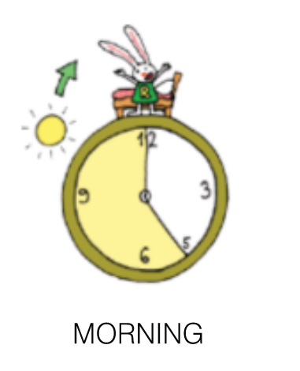 MORNING - JUTRO
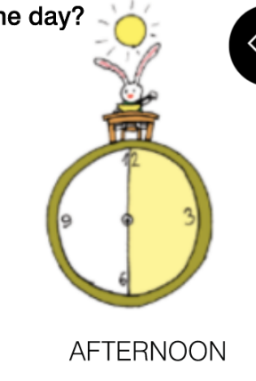 AFTERNOON – POSLIJEPODNE
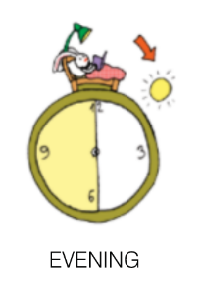 EVENING – VEČER

GOOD MORNING! – DOBRO JUTRO!
GOOD AFTERNOON! – DOBAR DAN!
GOOD EVENING! – DOBRO VEČER!

WAKE UP - PROBUDITI SE
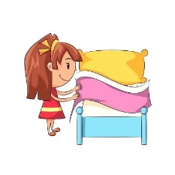 MAKE MY BED – POSPREMITI KREVET
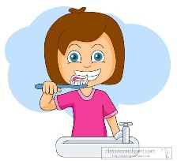 BRUSH MY TEETH – PRATI ZUBE
HAVE BREAKFAST – DORUČKOVATI
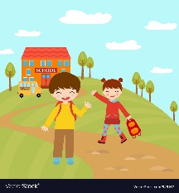 GO TO SCHOOL - IĆI U ŠKOLU

HJ:Napisati pismo učiteljici u bilježnicu

